План-конспект
дистанционного занятия
педагога дополнительного образования
Тартачной Галины Викторовны

Дата проведения: 19.12.2023
Время проведения: 16.50 и 18.30
Обьединение: Танцевальная студия «Леди-блюз»
Группа № 03-25, 03-26
Программа: «Мир танца»
Тема: Упражнения развивающие музыкальные чувства.
Игра «Подружимся-поссоримся».
Цель: Развить природные физические данные у детей и научить
выразительно передавать различные танцевальные образы под музыку, придумывать свои варианты образных движений.
Задачи:
- развивать координацию и слух.
Ход занятия
Вводная часть: разминка.
https://rutube.ru/video/3d10e273460be2caf5c299fc65b83817/?r=wd 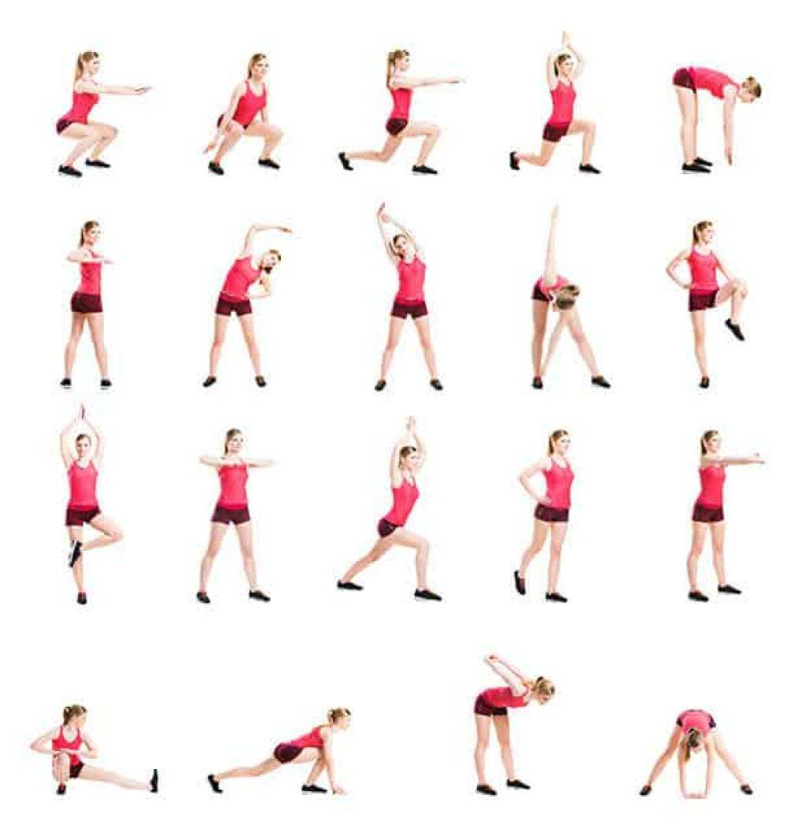
Основная часть.
https://yandex.ru/video/preview/?
filmId=12783779873202361414&from=tabbar&parent-reqid=1645169432245048-
11554640505256277103-sas2-0311-sas-l7-balancer-8080-BAL-
544&text=Общеукрепляющие+и+развивающие+упражнения+под+музыку

Заключительная часть.
1. Расслабление лежа на спине (2 мин)
2. Домашнее задание:
- приседания;
- планка;
- мостик;
- березка.
Игра «Подружимся-поссоримся»
pandia.org›text/81/112/1891.php
3. Обратная связь: высылаете фото с отработкой упражнений на WhatsApp 89046882647 Тартачной Г.В.

